臺北醫學大學今日北醫-TMU Today: 北醫大社團開創新氣象～ 98學年度第2學期... Page 1of 3

北醫大社團開創新氣象～98學年度第2學期社團評鑑頒獎暨暑期服務隊授旗典禮
2010年6月25日下午3時，假本校醫學綜合大樓前棟 4樓誠樸廳，舉辦每學年度學生活動之重大盛事：「暑期服務隊授旗典禮」，藉由典禮儀式為所有服務隊授與服務旗幟，象徵北醫學生醫療服務團隊正式組團出發前往偏遠地區服務。
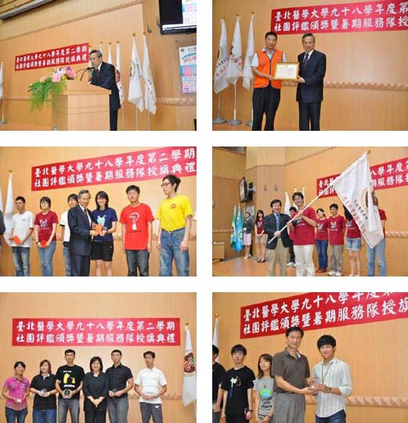
【上圖：邱文達校長致詞勉勵暑期服務隊（左），並頒贈感謝狀予南山福德宮游輝文總務組長（右）】【中圖：左為邱校長頒發加菜金，右為蘇慶華副校長代表授旗予服務隊】【下圖：鄭綺學務長（左圖右 3）及張清泉總務長（右圖右 2）代表頒發社團評鑑獎盃】
藉此典禮機會表揚 98學年度社團評鑑得獎之社團，以鼓勵所有社團之經營成效，並促使同質性社團相互勉勵學習成長，為服務隊及社團活動開創新氣象。典禮特邀請邱文達校長為所有服務隊頒贈加菜金並予以勉勵，另邀請蘇慶華副校長、張清泉總務長、鄭綺學務長及服務隊領隊老師與會為服務隊授與服務旗幟。典禮亦邀請南山福德宮與明行文教基金會蒞場，並請校長贈予感謝狀，感謝民間單位長期捐助本校服務隊，使偏遠地區醫療服務活動順利進行。
本校共籌組13支社會醫療服務隊，預計出發前往金門縣等地及史瓦濟蘭、南印度流亡藏人社區、非洲聖多美普林西比民主共和國等國外地區進行社會醫療及衛教服務，發揮醫學大學學生的專業知識，將所學回饋社會，善盡社會責任，造福人群並實現成長自我的精神。
http://blog.tmu.edu.tw/tmubt/008821.html
2010/9/28

臺
北
醫
學
大
學
今
日
北
醫
-TMU Toda
y
:
北
醫
大
社
團
開
創
新
氣
象
～

98
學
年
度
第
2
學
期
... Pa
g
e 2of 3

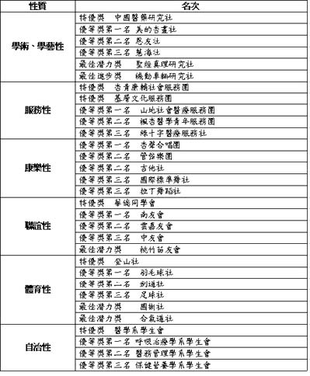

本校服務隊長期以來針對偏遠地區進行醫療義診、家庭訪視、用藥知識、衛生教育等服務工作，過程中聘請醫師針對醫療支援缺乏之民眾進行義診，以促進民眾健康；推廣地方衛生教育，加強醫藥常識、防範疾病之宣導；辦理青少年育樂營，藉由寓教於樂的活動宣達正確的醫藥衛教常識；並讓北醫大學子體驗課本外的世界，以專業技能展現對生命的熱愛與關懷。（文 /學生事務處課外活動指導組）
■98學年度社團評鑑得獎名單
http://blog.tmu.edu.tw/tmubt/008821.html
2010/9/28

臺
北
醫
學
大
學
今
日
北
醫
-TMU Toda
y
:
北
醫
大
社
團
開
創
新
氣
象
～

98
學
年
度
第
2
學
期
... Pa
g
e 3of 3

■98學年度暑期服務隊出隊概況表
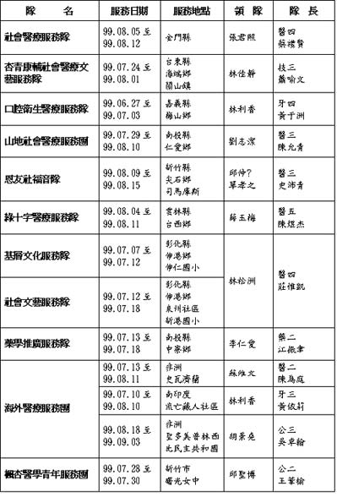

由 joycechin 發表於 July 30, 2010 02:22 PM
收藏此文： « 50
週年校慶系列活動～名譽醫學博士與學生領袖座談會
| 回到電子報首頁
| 萬芳醫院榮獲優良獎項與同仁事蹟之
表揚 »
http://blog.tmu.edu.tw/tmubt/008821.html
2010/9/28


